МІНІСТЕРСТВО ОСВІТИ І НАУКИ УКРАЇНИ

Всеукраїнський конкурс учнівської творчості, присвячений Шевченківським дням

ПОСТАТІ, ЯКІ ТВОРИЛИ ХРАМ
(ЗА МАТЕРІАЛАМИ ІСТОРІЇ ЦЕРКВИ СВЯТОГО МИКОЛАЯ У СКАЛІ-ПОДІЛЬСЬКІЙ)

Роботу виконали члени історико-краєзнавчого гуртка:
Бугера Назарій Володимироич, учень 6 класу Скала – Подільської ЗОШ І-ІІ ст.,
09.03.2003., вул.Грушевського, 91, кв. 50;
Кука Софія Петрівна, 18.05.2003., учениця 6 класу Скала – Подільської ЗОШ І-ІІ ст., вул. Грушевського, 93, кв. 46;
Федоришина Катерина Сергіївна, 18.02.2003., учениця 6 класу Скала – Подільської ЗОШ І-ІІ ст., вул. Грушевського, 93, кв. 33.
Керівник:
Ундерко Оксана Леонтіївна, вчитель історії Скала – Подільської ЗОШ І-ІІ ст.

2014 рік

ЗМІСТ
ВСТУП…………………………………………………………………..….3
РОЗДІЛ 1.ХІД БУДІВНИЦТВА ЦЕРКВИ СВЯТОГО МИКОЛАЯ
У СКАЛІ-ПОДІЛЬСЬКІЙ………………………………………………....5
1.1.Келестин Костецький – ініціатор і організатор спорудження храму.5
1.2.Хід будівництва церкви та постаті майстрів………………………….8
1.3.Парох Олександр Левицький – завершувач оздоблення храму……12
РОЗДІЛ 2.РОЛЬ СВЯТОМИКОЛАЇВСЬКОГО ХРАМУ В
ЖИТТІ ГРОМАДИ.СТВОРЕННЯ І ДІЯЛЬНІСТЬ
ЦЕРКОВНОГО ХОРУ……………………………………………………14
РОЗДІЛ 3.ЦЕРКВА СВЯТОГО МИКОЛАЯ У ХХ-НА ПОЧАТКУ
ХІХ СТОЛІТЬ……………………………………………………………..16
3.1 Священство отця Дерев'янка: важкі випробування…………………16
3.2.Церква Святого Миколая у наші дні…………………………………19
ВИСНОВКИ……………………………………………………………….20
СПИСОК ВИКОРИСТАНИХ ДЖЕРЕЛ…………………………………21
ДОДАТКИ…………………………………………………………………23

ВСТУП
Понад 130 років тому, у 1877-1882-х рр., у Скалі над Збручем (тепер – смт.Скала-Подільська) місцева українська греко-католицька громада спорудила храм Святого Миколая. З тих пір він зайняв важливе місце в житті селища. Стіни церкви «пам'ятають» священиків, котрі за ці роки несли слово Боже до скаличан, своїх меценатів, жертводавців, будівельників, художників, різб'ярів… Вони, тобто стіни, пам'ятають, але промовити до наступних поколінь, на жаль, не можуть. Вже практично не залишилося в селищі людей, які б могли переказати хоч щось про будову церкви й тому все поступово стирається з людської пам’яті. На цьому тлі виникають перекручування, неточності, а то й зовсім недоречності. Дана краєзнавча розвідка здійснена з метою віднайдення правдивих відомостей в ім’я встановлення історичної справедливості щодо будівництва церкви Святого Миколая у Скалі-Подільській, її внутрішнього оздоблення, подальших ремонтних робіт, а також з'ясування ролі церкви в громадсько-політичному і релігійно-церковному житті селища, створення узагальнюючої картини всіх років існування храму.
Об’єктом дослідження є сама церква Святого Миколая, основні етапи будівництва, оздоблення; також існування громадських груп та об'єднань, які існували в Скалі-Подільській завдяки даному храмові. А предметом дослідження відповідно є вся сукупність суспільно-політичних процесів, за яких будувалася, розвивалася, а пізніше змушена була пристосовуватись церква як храм і як громада вірних.
Хронологічні рамки дослідження охоплюють другу половину ХІХ століття і до сучасних днів, тобто час побудови, оздоблення та функціонування даного храму. Територіальні рамки дослідження охоплюють межі селища Скала-Подільська з залученням потрібних відомостей з інших регіонів.
У розв’язанні конкретних дослідницьких завдань було використано такі методи: пошуковий, проблемно-хронологічний, порівняльний, метод систематизації і класифікації фактів.
Актуальність дослідження полягає в тенденції сучасної історичної науки до віднайдення невідомої краєзнавчої інформації, до з'ясування ролі релігійних громад та їхніх священиків в церковному і громадсько-політичному житті окремо взятого селища. Зі зміною парадигми історії – від матеріалістичної до цивілізаційної – зростає роль особистостей в історичних подіях і процесах. Тому є таким актуальним пошук постатей діячів, котрі мали відношення до функціонування даного храму, та встановлення хоч якихось фактів з їхнього життя.
Наукова новизна випливає з малодослідженості проблеми. І тому для її висвітлення використано багато неопублікованих матеріалів, які знаходяться в церкві Святого Миколая, різноманітних свідчень і спогадів сучасників будови храму і його функціонування, біографії священиків, які служили в храмі, дяків, будівельників і ін.
Завдання дослідження наступні:
1)Об'єктивно розкрити основні віхи будівництва, оздоблення, подальших ремонтів храму Святого Миколая, а також віднайти людей, які мали відношення до цього процесу.
2)З'ясувати роль Святомиколаївської церкви у релігійному, громадському, культурному житті скаличан кінця ХІХ-ХХ століть.
3)Відтворити хронологію священиків, котрі служили в храмі.
4)З'ясувати, як радянський період в історії краю вплинув на життя громади і функціонування церкви, а також, за яких обставин відбувся перехід до православ'я.
5)З'ясувати теперішній стан церкви Святого Миколая.

РОЗДІЛ 1.
ХІД БУДІВНИЦТВА ЦЕРКВИ СВЯТОГО МИКОЛАЯ
У СКАЛІ-ПОДІЛЬСЬКІЙ
1.1.Келестин Костецький – ініціатор і організатор спорудження храму

У ХІХ ст. наш край по річку Збруч внаслідок поділів Польщі опинився у складі Австрійської імперії. Скала над Збручем (тепер Скала-Подільська. – Автор) належала спочатку, до 1867 р., до Заліщицького циркулу (повіту. - Автор), а згодом - до Борщівського повіту. За даними перепису населення станом на 1810 рік Скала вважалася найбільшим населеним пунктом повіту й налічувала 1695 мешканців [8, с.47]. В містечку була досить розгалуженою система кустарних промислів та високопрофесійного ремесла. Місто також вдало відрізнялося з-поміж інших ще й сильними історичними традиціями. З давніх-давен Скала складалася з двох частин: Скали-міста та Старої Скали. Перше поселення власне користувалося ще з ХІV ст. магдебурзьким правом. За середньовічними звичаями тут утворились досить могутні ремісничі цехи: ковальський, шевський і кушнірський. Залишки їх збереглись ще до початку ХХ ст. [3, с.118].
З плином ХІХ ст. на теренах Галичини значно, в рази, збільшилась кількість населення й на 1 січня 1901 р. в Скалі вже проживало 6188 чоловік, з них 2601 греко-католик, 902 римо-католиків, або як в ті часи називали, латинників, 2572 мойсей, тобто євреїв (Додаток А). Основним центром життя тодішніх українців Скали була греко-католицька церква. Вона єдина мала вирішальний вплив серед місцевого люду, а авторитет священиків був досить високим.
Як відомо, у 1848 р. в Галичині була скасована панщина, але селяни дуже важко звикали до вільного життя, не кожен міг адаптуватись до нових умов, коли вже самому треба було думати, як вижити й обробляти власне поле. Відповідно й національна свідомість на цей час досить підупала. Розв'язати всі ці проблеми в краї взялась нова генерація греко-католицьких священиків. «Національна свідомість Скали, - згадує сучасник, - датується від 1865 р., коли до Скали прибув на парафію [Келестин] Костецький. Цей священик, як усе тодішнє духовенство був москвофілом» [3, с.119]. «Прибув він з-під Карпат, - подає інше джерело, - зі Стрийщини, й зайняв парафію, яка складалась з двох частин: в Місті церква під назвою Святого Миколая, а на Старій Скалі – «Покров Богородиці» [4, арк. 1]. Повний варіант назви останньої церкви – Рождества Преподобної Діви Марії [9, с.19]. Два храми були дерев'яними, маленькими й не могли вмістити всієї кількості віруючих греко-католицького обряду. Обидві ще й перебували в аварійному стані, а церква на Старій Скалі до того ледь не згоріла. «[Якось] забув дяк погасити всі свічки в притворі, залишилась чомусь палаюча свічка, з того загорівся притвір. А що вартові якраз на той час були недалеко церкви, то побачили вогонь. А було то ще звечора, вартові піднесли крик, збіглися громадяни і погасили вогонь. З того часу о.Костецький перестав в тій церкві відправляти богослужіння» [4, арк.6].
Отож, у 1865 р. в містечко прибув новий священик Келестин Костецький (Додаток Б). Що ми знаємо про нього? На жаль, досить мало. За допомогою церковної книги «Спис Людности» вдалося встановити, що він народився 5 грудня 1843 р, тобто на час приїзду до Скали йому було тільки 23 роки, можливо, це була його перша парафія. Була у нього дружина Марія, 1845 року народження, та діти: (вірогідно, якщо автором вірно розібрано власне почерк о.Костецького) Михайло, 1868 р.н., Микола, 1870 р.н., Володимир, 1873 р.н., та донька Йосифа, 1878 р.н. (Додаток В).
Отже, молодий та досить ідейний священик Костецький потрапляє в парафію, де процвітало пияцтво, контрабанда, так як близько був російський кордон, спекуляція, панування єврейського лихварства. Як наслідок, в місті можна було на пальцях полічити «працьовитих, тверезих, чесних громадян» [4, арк.4]. Майже половина сімей «жила на віру», тобто без вінчання, було багато «покидок» (матерів-одиначок. - Автор), безпритульних дітей. Більшість селян, одурманених в корчмах «жидівською» горілкою, пускали на вітер своє поле і господарку, залишаючи власну родину без будь-яких засобів на існування. При церквах не існувало навіть братств. За їх відновлення й взявся о.Костецький у першу чергу. Починав він з жіноцтва, яке «в більшій мірі […] приступало до сповіді» [4, арк.5]. Для створення престижності перебування в братстві, він «казав відляти великі воскові свічі, які в урочисті свята, празники світили тільки жінки і чоловіки, які належали до братства» [4, арк.5]. Паралельно зі створенням братства священик взявся за перевиховання своєї громади за допомогою змістовних проповідей під час Служб Божих а також під час Катехизації, до якої залучав молодь щонеділі після вечірньої Літургії. Так як в ті часи великою проблемою на селі було пияцтво, він заснував для молодих чоловіків і хлопців «Братство тверезості» [3, с.119].
Далі душпастир взявся за економічне відродження господарств своїх парафіян. На власному полі, а церква мала 61 га орної землі, «о.Костецький першим почав краще обробляти землю, його ниви почали в два-три рази давати більший урожай. На це звернули увагу селяни і за його прикладом пішли майже всі господарі. […] Скала почала відроджуватися морально і економічно і за 8 років [священства Костецького] вже ніхто з селян землі своєї не продавав на горілку. […] пияцтво помалу зменшилося, а сім'ям, які жили без законного шлюбу, давав о.Костецький шлюб задарма, ще й деяким давав подарунки шлюбні» [4, арк.5-6].
Отже, у 1865 р. до містечка Скала над Збручем на посаду священика прибув отець Келестин Костецький. Найперше він зайнявся справою налагодження діяльності церковного братства, потім заснував «Братство тверезості». Велику увагу Костецький звертав на піднесення моральності своїх парафіян. Не забував також про економічний аспект життя: турбувався про покращення врожайності на полях селян.

1.2.Хід будівництва церкви та постаті майстрів
Десь близько 1877 р., тобто після 10 років служіння у Скалі, о.Костецький береться за мрію свого життя – побудову великої мурованої церкви. Розуміючи, що окремо ні одна громада це не здійснить самостійно, отець вирішив об'єднати зусилля українців Скали-міста й Старої Скали. Для цього він знаходить місце для будови церкви посередині між двома парафіями: на високому мальовничому пагорбі навпроти руїн старої фортеці. Братства обох церков радо підтримали свого священика, хоча після складання кошторису - 42 тис. римських або 84 тис. корон (для порівняння: на 1885 р. 1 центнер пшениці коштував 8-9 ринських. – Автор) - розгубилися і почали втрачати віру в можливості виконання задуму. Треба відмітити, що на теренах Галицького Поділля така велика церква з каменю будувалася вперше й тому люди, самі живучи в хатах-мазанках, не могли наважитися на такий грандіозний масштаб роботи. Але о.Костецький заохочував людей такими доводами: «Камінь добудемо самі, повозимо його самі, вапно випалимо на місці, цеглу зробимо самі на місці, дерево маємо у своїх лісах» [4, арк.7].
План було замовлено «у львівського інженера на 600-700 душ на взір (зразок. - Автор) Десятинної церкви у Києві» [4, арк.7]. Далі Костецький взяв на себе перемовини з місцевим поміщиком графом Агенором Голуховським, який за тодішніми законами, мав допомогти у будівництві, давши 1/3 потрібної суми, тобто 10650 ринських. Їх отець планував витратити на оплату кваліфікованих майстрів-будівничих, головним серед яких був найнятий Ставорський.
Отож, було вибрано комітет з будови церкви у складі 15 чоловік, на чолі якого стояв Костецький, писарем був Лотоцький, касиром – Костирський. Душпастир зразу ж вніс першу суму в касу, давши 500 ринських з церковних кас обох парафій. То було великою приємною несподіванкою для громади, тому що це був непоганий почин. Далі отець пожертвував ще й доволі велику власну суму коштів, це він робив впродовж будови неодноразово. Довго на внесену пропозицію не погоджувався Голуховський, але все ж зійшлися на тому, що він буде виплачувати щороку по 1/3 всієї суми й за три роки виплатить все. Пан аргументував таку свою позицію тим, що він буде дивитися, як швидко йтиме робота на будові церкви. Ще було погоджено надання паном можливості заготовляти в лісі всі потрібні будівельні матеріали.
Як зазвичай буває, в помічники кваліфікованим майстрам пішли найсвідоміші скаличани, решта ж спочатку чекала, що та як буде далі. Вони говорили, що з цього нічого не вийде, що не вистачить грошей чи людей. Але все ж надслуховували, хто що про роботу на будові говорить. Найшвидше люди зайнялися підготовкою, тобто довбанням каміння в кар'єрі та перевезенням його фірами (возами. - Автор) на місце майбутньої церкви. Далі, коли прибули майстри, потрібно було ношами підносити дане каміння якомога ближче під руки майстрам. Як годиться, почалася будова фундаменту з освячення о.Костецьким наріжного каменя. Душпастир «поблагословив і побажав майстрам і помічникам легкої щасливої роботи» [4, арк.8]. І закипіла спільна справа, «стук молотків розносився далеко по цілій Скалі, мов пісня» [4, арк.8]!
Багато було таких людей, що нерадо сприймали дану будову, адже обставини спільного громадського життя, спільної справи, не давали тим байдужим поводитися так, як вони звикли, тобто сидіти в корчмах, займатися розбоєм та контрабандою. Тепер така поведінка сприймалася громадою дуже вороже, таких людей засуджували.
Далі справа пішла краще, кожна українська родина містечка відчувала свій обов'язок спільно будувати церкву і вже в наступні роки складалися списки, від котрої хати скільки днів мали бути помічники.
Зразу ж першого року, тобто 1877, закінчили будувати фундамент під нову церкву. Щонеділі після Святої Літургії поважні скалецькі газди облюбували собі нову розвагу: приходили до «нового фундаменту, приглядалися, міряли ширину стін, довжину церкви, ставали кутками, радили, дивуючись, як воно так сталося і вже фундаменти готові. А як люди страхалися, думали, що ніяк не зможуть того витягти – а воно якось само йде і ніхто не збіднів. «Що то значить громада», - каже один. «Великий чоловік – громада», - каже другий. «А все веде провід. Без проводу громада дурна, - так сказав третій, - От подумайте самі: хто ми були до того часу, поки не прийшов о.Костецький? Була теж громада, але яка? Про що та громада думала? [Тільки] щоб напитися, битися, красти один в одного, сваритися, позиватися, гуляти, співати сороміцькі пісні. А поле наше яке було? Що родило? Самий молочай, осет та мак, а збіжжя ледь-ледь подостатку. Правду говорите: настає інший світ, дивись, скільки в нас письменних тільки стало, потроху відтріпуємося від панщини, а то що так довго, як панщизняне ярмо носили?» [4, арк.9] - ось які думки панували серед жителів Скали, коли вони повірили у свої власні сили і побачили результат своєї роботи.
На жаль, основне джерело, з якого автор науково-дослідницької роботи черпав дані про обставини будівництва церкви Святого Миколая, не дає нам більше потрібної інформації. Далі можна тільки ретроспективно відтворити хід завершення будови. Щоб з’ясувати більш точніше про час будівництва церкви Святого Миколая, ми звернулися в Державний архів Тернопільської області й отримали таку інформацію: «Станом на 1935 рік церква Святого Миколая, мурована 1882 року, як самостійна експозитура належала греко-католицькій громаді міста Скала Борщівського повіту Тернопільського воєводства і відносилась до Скальського деканату Станіславівської архієпархії. У документах архівного фонду Тернопільське окружне земельне управління, у списках про наявність у воєводстві нерухомого майна церков і монастирів є відомості, що станом на 18 липня 1929 р. греко-католицькій громаді м.Скала над Збручем Борщівського повіту Тернопільського воєводства належало 61 га земельних угідь». Далі подано джерело даних відомостей: Шематизм духовенства Станіславівської архієпархії (Додаток Г).
В даному храмі є підбірка фотопортретів, де, крім священиків, що служили в церкві в різні часи, зображені скаличани, які особливо прислужилися будові та оформленню церкви (Додаток Д). Серед них є світлина Семеона Овадюка (1838-1891), котрий, як свідчить фото, був «нагороджений митрополичою грамотою за будівництво церкви» (Додаток Е).
Отже, впродовж 1877-1882 рр. у Скалі було споруджено храм Святого Миколая. Роботи були виконані силами парафіян на чолі зі своїм священиком а також за грошової підтримки місцевого поміщика графа Голуховського.

1.3.Парох Олександр Левицький – завершувач оздоблення храму
Напевне, за таку грандіозну справу, як побудова великого мурованого храму, о.Костецький був піднятий до титулу мітрата й переведений до Чернівців. А до Скали на парафію прибув на короткий час Олександр Кісілевський (з лютого 1885 по липень 1886 рр.), після нього - Олександр Левицький (Додаток Ж). Зберігся документ про призначення останнього парохом церкви Святого Миколая в м.Скалі з «прилученням Стара Скала» (Додаток З). Це свідчить про те, що на 1886 р. в кадастрах Станіславівської єпархії, до якої належав Скальський деканат, числилося ще дві церковні громади. Біографія цього священика є вже дуже детально вивченою сучасними істориками, так як він приходився близьким родичем видатному вченому та громадсько-політичному діячеві Михайлові Грушевському (були одружені на рідних сестрах, а о.Левицький ще й був опікуном в малолітстві Марії Грушевської з Вояковських. - Автор). Отож, Олександр Левицький (1850-1910) походив зі священичої родини з села Трибухівці біля Чорткова. Закінчив Тернопільську гімназію та Львівську духовну семінарію, після чого більше десяти років служив по різних парафіях на Поділлі. 1873 р. одружився з Олімпією Вояковською (1851-1915), рідною сестрою Марії Вояковської, в майбутньому дружини Михайла Грушевського. Від 1886 р. і до останніх днів служив у церкві Святого Миколая у Скалі над Збручем [1, с.76]. Саме за священства Левицького було здійснено внутрішнє оздоблення храму: розписано фресками стіни та виготовлено дерев´яний з позолотою іконостас. У згаданій вище підбірці світлин, що знаходяться в захрестії церкви, є фото двох братів Шурмів: Антіна (1862-1944) (Додаток И) з підписом «маляр і різбар по дереві» та Михайла (1878-1924) (Додаток К) з таким самим підписом. В довідковій літературі знаходимо коротку біографію лише Антіна Бенедиктовича Шурми: «народився в с.Куличків, нині Червоноградського району Львівської області, закінчив Краківську Академію Мистецтв. Протягом 7 р. – у монастирі о.о. Василіан. Від 1902 р. мешкав у Скалі, займався іконописом і церковним стінописом» [11, с.660]. Ось і всі дані. Далі можна тільки висувати версії, що брати приїхали до Скали на запрошення о.Левицького розмальовувати храм та різьбити вівтар. Тут вони й залишилися жити, одружились, завели родини, тут поховані. Зараз у селищі проживають нащадки Антіна Шурми.
Крім завершення капітальних робіт у церкві Святого Миколая, о.Левицький широко займався громадською та просвітницькою роботою в містечку і в цілому Борщівському повіті. Ще за Костецького при церковному братстві діяла маленька самостійна читальня. Отець Олександр розширив її та перетворив на філію «Просвіти». В економічному огляді Борщівського повіту за 1896 рік читаємо: «Просвітні й рівень в Скалі… є гідним похвали, найкраще свідчить число членів читальні – 240; такого числа членів немає ніяка інша читальня в Борщівському повіті, а може, і ніде немає. Вона може величатися великими успіхами як на просвітньому, та і економічному полі… А це все є результатом трудів одного чоловіка – тамошнього пароха о.Левицького» [2, с.40]. У 1908 році читальня «Просвіти» в Скалі нараховувала вже 684 члени і була найбільшою в Галичині [10, с.22].
Отже, за священства отця Левицького було завершено внутрішні роботи в храмі: місцевими майстрами розмальовано стіни та виконано різьблення й полозочено іконостас. Крім того, цей парох вів активну просвітницьку та громадську роботу серед своїх парафіян.

РОЗДІЛ 2.РОЛЬ СВЯТОМИКОЛАЇВСЬКОГО ХРАМУ В
ЖИТТІ ГРОМАДИ. СТВОРЕННЯ І ДІЯЛЬНІСТЬ ЦЕРКОВНОГО ХОРУ
Сам будучи обдарованим співаком і диригентом, о.Олександр разом зі своїм сином Модестом Левицьким (1875-1927) (Додаток Л), на той час студентом консерваторії а пізніше визначним українським музичним діячем і диригентом, засновником хорового товариства «Буковинський боян» у Чернівцях, створив при церкві професійний хор. Ось як згадує «дітище» батька та сина Левицьких сучасник: «Молодий парох заложив при церкві хор. Між тими хористами один з кращих був Василь Юрчак, пізніший актор українських театрів. Усі хористи читали ноти, а хор вславився своїми виступами в околичних селах на празниках і світськими концертами в Скалі, Борщеві, Теребовлі, а навіть в Тернополі, де співав на привітання архикнязя Рудольфа. Хор влаштовував рік-річно концерти на честь Т. Шевченка, в роковини знесення панщини та під час ювілейних обходів на пошану Франца Иосифа. У кожну Великодну П'ятницю хор давав церковні концерти страсних псальмів, на які з'їжджалась вся дооколична інтелігенція, а коли в тому часі бував у Скалі Граф Ґолуховський, то він завжди приходив на ті концерти разом зі своїми гістьми» [3, с.120].
У 1899 р. на посаду дяка і ведення разом з Левицьким мішаного церковного хору «Просвіти» був запрошений Григорій Старицький (1875-1943) (Додаток М), уродженець с.Шили нині Збаразького району [8, с.71]. Старицький дружно і щедро працював з парохом Левицьким, допомагав йому і розвивав всі його добрі культурні побажання. У Скалі Григорій одружується, тут народжується у нього 7 дітей. Як і о.Левицький, Григорій Старицький був активним громадським діячем краю: входив до першого повітового комітету Українського Національно-Демократичного Об'єднання. В часи Першої світової війни воював за Австрію, був у російському полоні, в 20-ті рр. перебував у Чортківській тюрмі. Особисто був знайомий з Іваном Франком та не раз бував у його львівському помешканні [7, с.22].
З крилоса Святомиколаївської церкви починав свою співочу світову кар´єру син Григорія Старицького Мирослав Скала-Старицький (1909-1969). Ще маленьким, «коли ще й носом не досягав до пульту з нотами, почав співати альтову партію, стоячи поперед хору, недалеко від матері» [7, с.27]. Пізніше він згадував, що серед співаків хору були люди з такими голосами, що могли б спокійно зробити кар´єру на світових сценах, але «хто тоді в Скалі знав про якійсь опери?» [7, с.29].
Отож, головним організатором, який зібрав творчих та обдарованих людей навколо храму Святого Миколая, був о.Левицький. Недаремно його похорон, а помер він 30 вересня 1910 р. від «хвороби серця» [6, с.88], перетворився на справжню народну маніфестацію. Михайло Грушевський, який особисто брав участь у похороні, в одному зі своїх листів так згадував цю сумну подію: «Ховали дуже поважно і святочно. [...] в похороні йшли 34 священики, а народу проводжало мабуть тисяч до 10. З містечка і сіл доокресних. Велику честь віддали покійному, похорон трівав цілий день» [6, с.89]. Поховали пароха на місцевому цвинтарі. До 100-річчя з дня смерті у 2010 р. могилу відреставровано та прикріплено табличку, де вказано, що тут спочиває поряд з чоловіком Олімпія Левицька, рідна сестра Марії Грушевської (додаток Н).
Отож, при храмі Святого Миколая в 90-х рр. ХІХ століття було засновано церковний хор. На посаду дяка і ведення разом з о.Левицьким даного хору до Скали прибув Григорій Старицький, талановитий диригент й чудовий співак. Таким чином, було створено високопрофесійний хор, який був відомий далеко поза межами містечка й навіть Борщівського повіту.

РОЗДІЛ 3.
ЦЕРКВА СВЯТОГО МИКОЛАЯ У ХХ-НА ПОЧАТКУ
ХХІ СТОЛІТЬ
3.1 Священство отця Дерев'янка: важкі випробування

Далі за допомогою «Книги померлих» можна встановити прізвища наступних священиків, які служили у церкві Святого Миколая: з жовтня 1910 по березень 1912 рр. – Келестин Андрусевич, з березня 1912 по жовтень 1913 рр. – Анатолій Базилевич. Обидва вони, напевне, призначалися тимчасово, так як іменуються тільки адміністраторами храму. І тільки третій - Вітольд Билинський - іменується зразу парохом. На часи священства цієї людини припадають нелегкі часи: роки Першої світової війни, виселення скаличан вглиб Західної України через проходження містечком лінії фронту, а також розгул черевного тифу, який лютував по всій Україні в другій половині 1919 р. Саме від цієї епідемії, як свідчать дані з «Книги померлих», що знаходиться в Святомиколаївському храмі, в Скалі в цей рік померли 39 чоловік. Серед них був і парох: «о.Євстахій Витольд Билинський, парох Скали і Сов. Єпархіальної Консисторії, 60 літ, тиф, 15 березня 1919 р.».
Далі на довгі роки спочатку місцевим адміністратором, а з 1924 р. парохом, стає отець Іван Дерев'янко (1880-1959) (в інших записах Деревенко. – Автор), пізніше ще й декан (Додаток П). На його багаторічне священство припадають роки входження нашого краю до складу Другої Речі Посполитої, Друга світова війна, часи руйнування греко-католицької церкви в Радянському Союзі. Досить складними були стосунки отця зі скалецькою «Просвітою», так як в 20-30-ті рр. керівництво читальнею перейшло до людей комуністичних переконань [9, с.20]. Після розгрому осередку КПЗУ у Скалі польською поліцією парох більш активніше почав співпрацювати з «Просвітою». О.Дерев'янко був членом УНДО та головою осередку цієї партії в Скалі. Важливу діяльність отець проводив у «Рідній школі», викладаючи там Слово Боже. Збереглася світлина за 1935 р., де на фоні церкви Святого Миколая зображені учні «Рідної школи» та дітки захоронки (дитячого садочку. – Автор) при школі. Серед дітей в центрі сидять: вихователька та голова «Союзу українок» у Скалі Теофілія Равзова (Додаток Р).
Напевне, на середину 30-х рр. храм вже потребував ремонту. Про це свідчить незаповнений бланк так званої «деклярациї» такого змісту: «Силою якої я зизши підписаний(а)_______ зобов'язуюся в протязі року 1936 зложити на відбудову вікон і отинковання з верха місцевої церкви квоту ________зол. словами ______________ як рівнож по тій причині оповажняю Місцевий Комітет Відбудови тій же роботи в р. 1936 розпочати і виконати. Скала н./Збр., дня ___ січня 1936 р.) (Додаток С). Судячи з усього, заміна вікон та перекриття верха були виконані, коли й було заплановано.
Як відбувалися події переходу церкви Святого Миколая і парафії на православ'я після Львівського псевдособору 1946 р., можемо тільки здогадуватися. Адже часи були дуже трагічні, ніхто особливо не афішував своєї позиції, кожен священик приймав власне рішення, як діяти. Є гіпотеза, що до своєї смерті о.Дерев'янко зумів не перейти офіційно на православ'я, а це вже зробив його наступник. Завдяки недавно віднайденому рукопису, котрий, можливо, писався для церковного уряду чи як замітка-повідомлення про подію, ми можемо з точністю відновити хід похорону Дерев'янка. Ось його зміст: «Скала Под. Дня 21.ХІ.59. несподівано помер в Скалі Под. парох протоієрей о.Дерев'янко Іван Вас. Дня 23.ХІ.59. відбувся перенос тіла покійного з дому жалоби до церкви коло 10 год. рано м.г. Прощальне слово коло дому мешкального виголосив про ієрей о.Кисілевський Нестор парох в Іванкові. В церкві відправлено більше як половину священичого похорону. О.Галабурда Мих. парох в Лосячи відправив Сл.Б. за покійного. При відправі брали участь Вс. Отці Антків Йос. парох Рудок і Сімко парох Бурдяковець.
Дня 24.ХІ. відправлено решту похорону. Сл.Б. відправив протоієрей декан Борщівський о.Кидрильський Лев в супроводі Всеч.оо. Чижа Вас. і Кисілевського Нестора. По Сл.Б. о.Кидрильський Лев декан, виголосив прощальну проповідь.
По посліднім цілуванню Вс.оо. взяли домовину на свої рамена і відбули обхід довкола церкви з читанням чотирьох Євангелій і похід рушив на вулицю. Домовину несли парафіяни 2 кілометри, де зложено домовину на приготовану машину, яка повезла тіло покійного до Будзанова, де його уміщено на бажання покійного в його родинній гробниці при участі сусідніх священиків і великого числа місцевих громадян, які з процесією вийшли зустрічати свого бувшого пароха далеко поза межі парафії. Тимчасовим завідувачем осиротілої парафії о. декан назначив Протоієрея о.Кисілевського Нестора Ізид. Пароха з Іванкова» (Додатки Т,У). Збереглася світлина з похорону о.Дерев'янка, яка є теж німим свідком подій більш як п'ятдесятилітньої давності (Додаток Ф).
Отже, нами встановлено хронологічну послідовність правління священиків храму Святого Миколая після смерті о.Левицького, також з'ясовано, що у середині 30-х рр. минулого століття був проведений великий комплекс ремонтних робіт в храмі. Також спробувано поставити проблемне питання: коли ж храм Святого Миколая став православним.

3.2.Церква Святого Миколая у наші дні
З 1959 по 1987 рр. настоятелем храму в Скалі-Подільській був Михайло Клим (1914-1987) (Додаток Х), потім на короткий час адміністратором був призначений о.Стеблина, а вже з 1988 р. і по сьогодні Слово Боже до вірних несе о.Негір Ілля (Додаток Ц). У великій ілюстрованій книзі під назвою «Храми Української Православної Церкви Київського патріархату» за 2012 р. Святомиколаївську церкву названо «Храм Успіння Пресвятої Богородиці» [12, с.70]. Коли відбулося перейменування і з яких причин – невідомо.
Не оминули християн Скали-Подільської міжконфесійні чвари 90-х рр. минулого століття. В той час, коли греко-католицька церква виходила з підпілля і формувала свої парафії, група скаличан вирішила добитися повернення храму в руки вірних тієї конфесії, яка цю церкву будувала, тобто в руки Української Греко-Католицької Церкви. Супроводжувалось це конфліктами, навіть сутичками, але і до сьогодні це питання є остаточно неврегульованим, так як приміщення церкви знаходиться в відповідних кадастрах Тернопільської Обласної Державної Адміністрації як храм, де богослужіння мають відбуватися почергово. Збереглася світлина, датована 6 січня 1991 р., на якій греко-католицька громада здійснює релігійні обряди перед воротами зачиненої церкви (Додаток Ш). Та фактично храм перебуває в руках вірних Української Православної Церкви Київського Патрірхату. За роки Незалежності ними було виконано багато ремонтних робіт: зроблено новий набризк, перекрито купола, відреставровано та позолочено іконостас, замінено вікна, проведено газове опалення, добудовано котельню та багато іншого [12, с.70] (Додаток Щ).
Отже, на нинішній час храм Святого Миколая належить Українській Православній церкві Київського патріархату й його перейменовано на церкву Успіння Пресвятої Боогородиці. Протоієреєм є отець Ілля Негір. Церква знаходиться в дуже хорошому стані, так як в останні десятиліття ведеться постійний комплексний ремонт та переобладнання.

ВИСНОВКИ
Проаналізувавши зібрані та опрацьовані автором джерела з даної теми, з'ясовано:
1.У 1877-1882 рр. велося спорудження церкви Святого Миколая у Скалі над Збручем за священства Келестина Костецького, котрий був ідейним натхненником, організатором а також головою комітету з даного будівництва.
2.Отець Костецький відіграв велику роль в піднесенні моральності, релігійності, економічній грамотності своїх парафіян.
3.Внутрішнє оздоблення церкви виконано за наступного священика отця Олександра Левицького. Авторові стали відомі прізвища та біографії деяких будівельників, художників, різб'ярів.
4.Крім господарської діяльності в самому храмі, Левицький організував церковний хор, товариство «Просвіту», був активним громадським діячем містечка і повіту. При цьому першим помічником у нього був дяк Григорій Старицький з родиною.
5.За допомогою записів в церковних книгах точно встановлено хронологічну послідовність священиків, котрі служили в даному храмі. При цьому виявлено, що найдовше священствували отці Дерев'янко та Клим.
6.Під час обстеження церковних книг знайдено бланк декларації, яка допомогла встановити, що у1936 р. було зроблено капітальний ремонт храму: заміну вікон і перекриття верха.
7.На жаль, є багато нез'ясованих питань: наприклад, коли відбувся перехід громади з греко-католицької конфесії в православну, чому перейменовано храм зараз. Але ми враховуємо, що дана робота є тільки початком у вивченні такої об'ємної, але потрібної теми. Є сподівання, що результати даного дослідження зацікавлять жителів Скали-Подільської, місцевих краєзнавців, учнів та вчителів шкіл, всіх небайдужих до нашої минувшини, адже рухатися вперед, до кращого життя легше тоді, коли ми добре знаємо своє коріння.
СПИСОК ВИКОРИСТАНИХ ДЖЕРЕЛ
1. Дзюбан Р. Рід Левицьких // Літопис Борщівщини. – 1996. – № 8. – С. 76–
82.
2. Король В. Економічний огляд Борщівського повіту (1896 рік) (Звіт з
обстеження читалень «Просвіти» і селянських господарств у Борщівському
повіті) // Літопис Борщівщини. – 1994. – № 5. – С. 33–40.
3. Мартюк І. ЦЕНТРОСОЮЗ: Союз кооперативних союзів у Львові в роках
1924-1944: Спогади співучасника праці й змагань українського
кооперативного руху. - Нью-Йорк, видавництво М. П. Коць, 1973. - 127 с.
// Скала – містечко мого походження. – С.118-126.
4. Мартюк П. Оповідання // Рукопис, відредагований автором //Архів автора.
Спр. 2. - Арк. 1-9.
5. Медведик П. Літературно-мистецька та наукова Борщівщина // Літопис
Борщівщини. – 2000. - № 9. _ С. 61-77.
6. Панькова С. Михайло Грушевський та Олександр Левицький у світлі
епістолярних та мемуарних джерел // Український археологічний щорічник.
Нова серія. – К., 2010. – Вип. 13. – С. 83–91.
7. Петраш Б. Тенор з Божої ласки. – Тернопіль, 1999. – 203 с.
8.Скочиляс І. Українська церква на Борщівщині та інші сторінки
національного відродження краю. – Київ, 1992. – 98 с. / Борщівський повіт
на початку ХІХ століття. – С. 45-54.
9.Скочиляс І. Українська церква на Борщівщині та інші сторінки
національного відродження краю. – Київ, 1992. – 98 с. / Українська церква
у Скалі. – С. 6-24.
10. Скочиляс І. Філія «Просвіти» у Борщеві: хроніка діяльності в 1909-1939
рр. // Літопис Борщівщини. – 1994. – № 5. – С. 22–31.
11. Тернопільський енциклопедичний словник . – Тернопіль, 2008. – Том 3. –
708 с.

12. Храми Української Православної Церкви Київського Патріархату.
Тернопільщина. – Тернопіль, 2012. – 395 с.

Додаток А
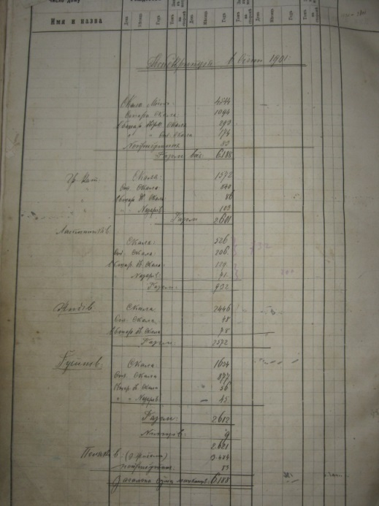

Перепис населення Скали станом на 1901 р.( всі додатки – з фондів Скала-Подільського комунального музею імені Мирослава Скала-Старицького, крім тих, де будуть зазначені інші джерела)

Додаток Б
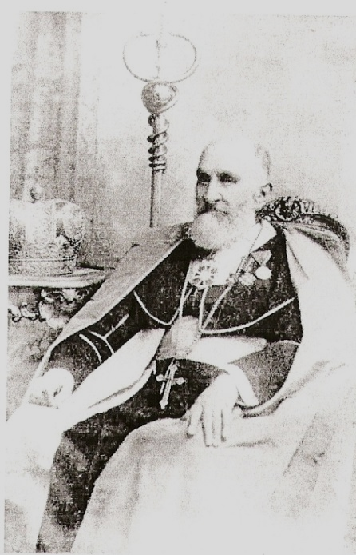

о.Келестин Костецький

Додаток В
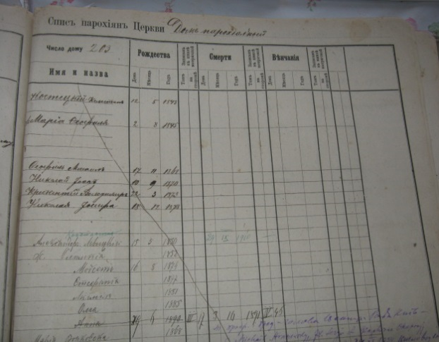
Запис в «Книзі людности» про К.Костецького та склад його сім'ї

Додаток Г
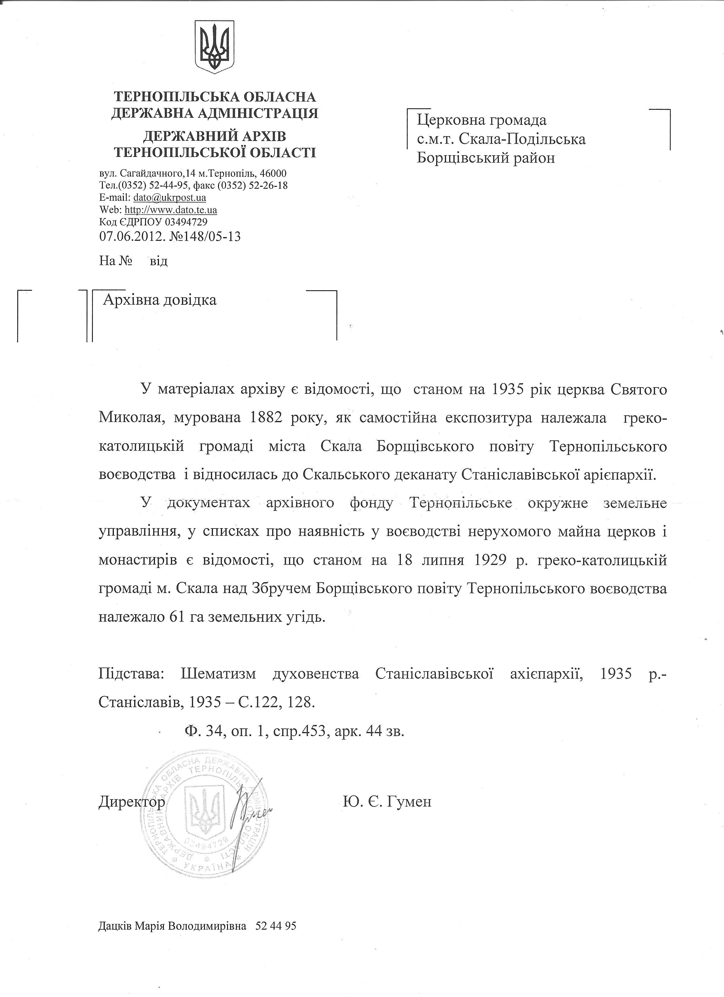
Архівна довідка про відомості щодо церкви Святого Миколая в Скалі-Подільській
Додаток Д
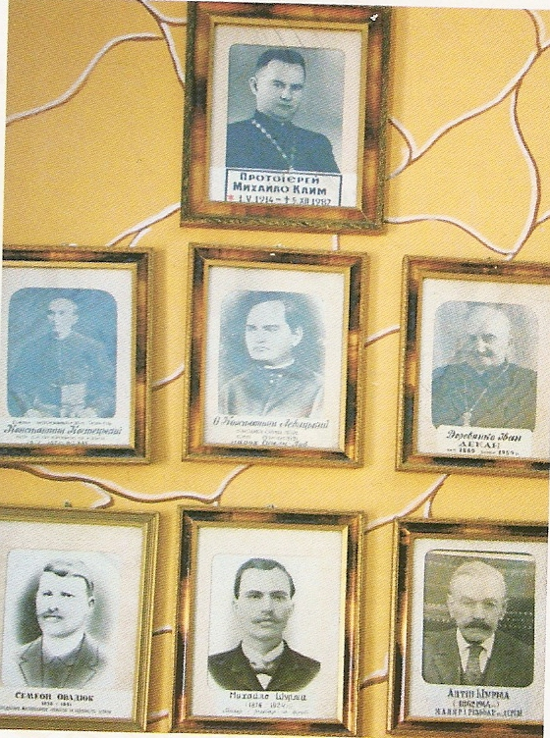

Підбірка світлин в захрестії церкви

Додаток Е
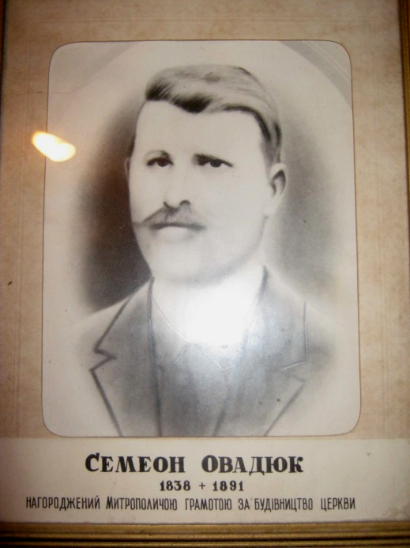

Семеон Овадюк

Додаток Ж
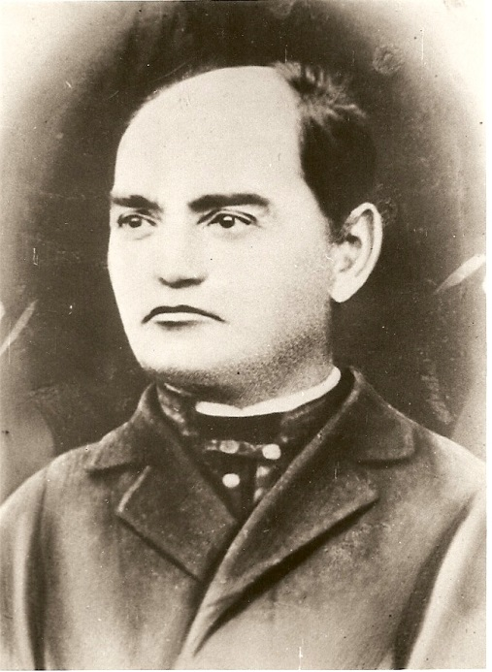

о.Олександр Левицький

Додаток З
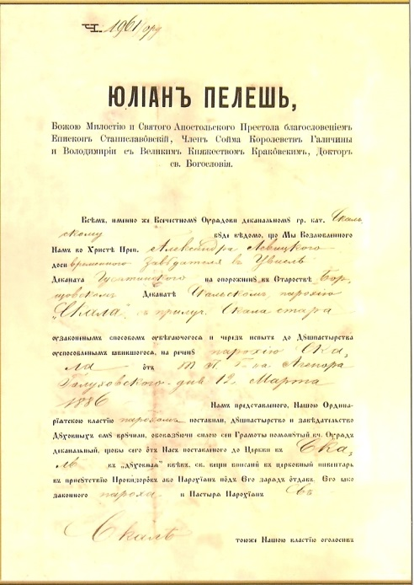

Документ про призначення о.Левицького на парафію в Скалу (зберігається в фондах Державного меморіального музею Михайла Грушевського у Львові (далі – ДММГ))
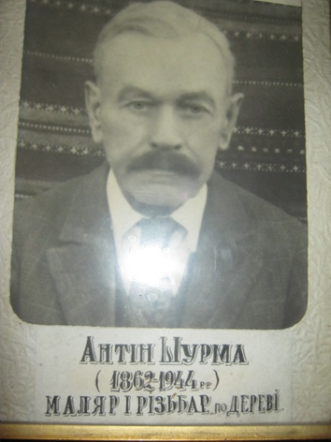
Додаток И

Антін Шурма
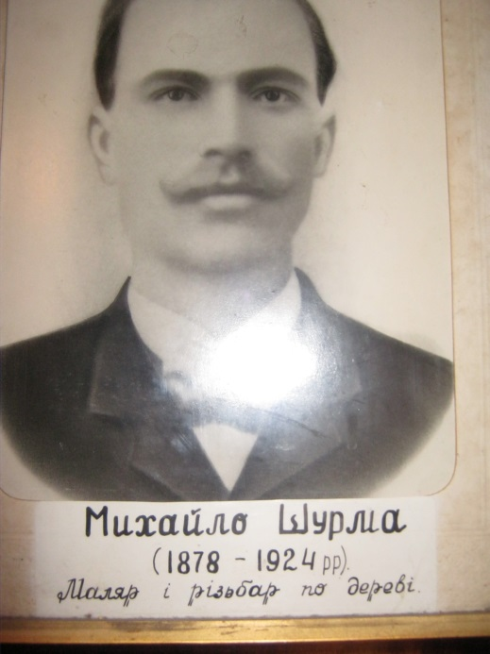
Додаток К
Михайло Шурма
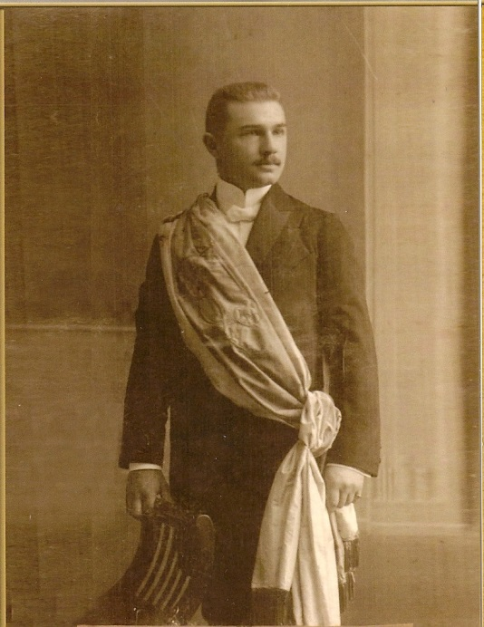
Додаток Л
Модест Левицький (зберігається в фондах ДММГ)

Додаток М
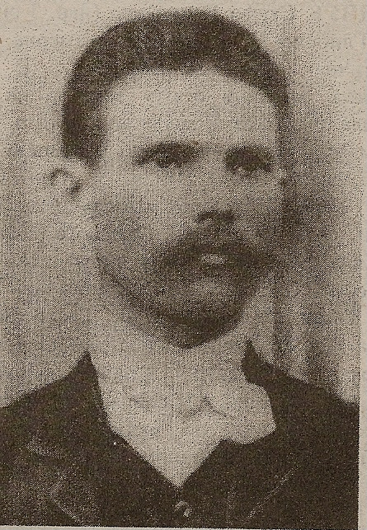

Григорій Старицький
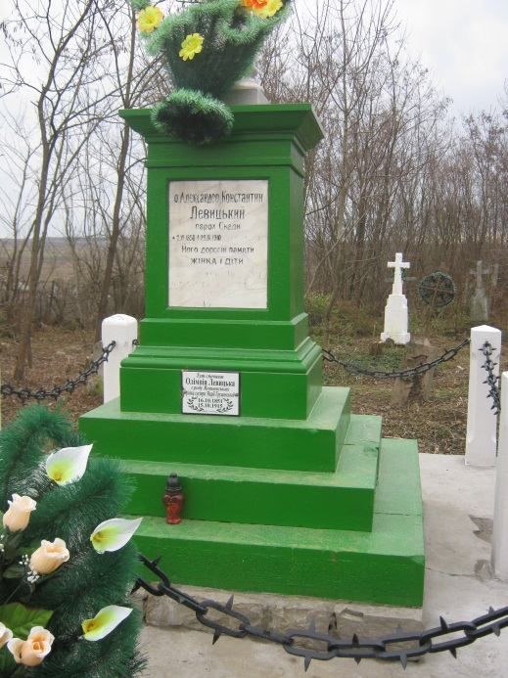
Додаток Н

Могила о.Левицького

Додаток П
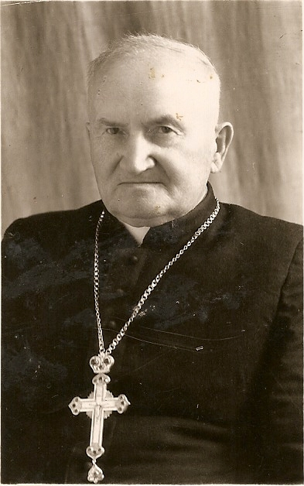
о.Іван Дерев'янко
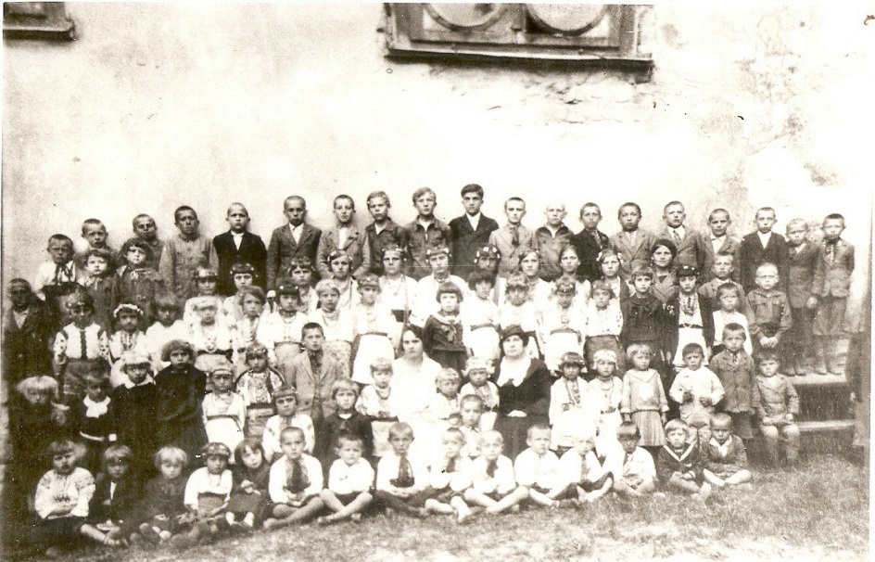
Додаток Р

Діти «Рідної школи» та захоронки на фоні стіни церкви, 1935 р.

Додаток С
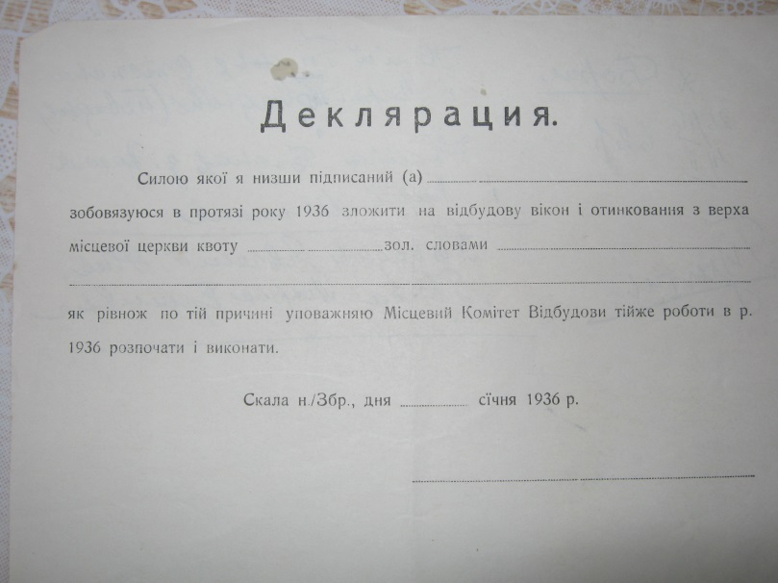

Бланк «деклярациї» про ремонт церкви, 1936р.

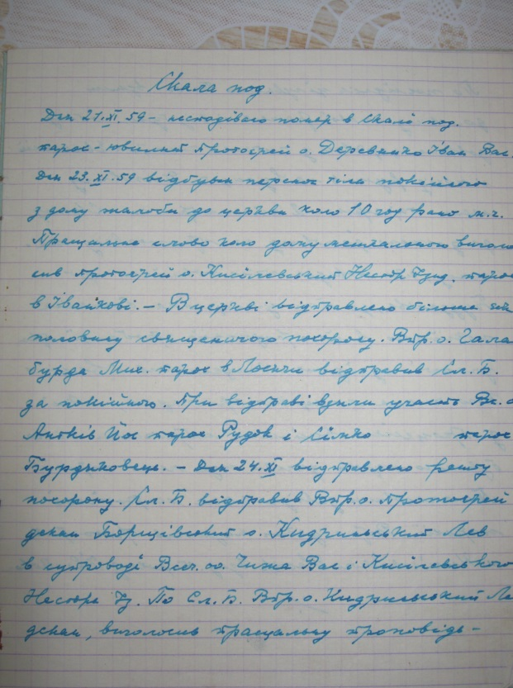
Додаток Т
Рукопис-повідомлення про смерть та похорон о.Дерев'янка (1-ша сторінка)
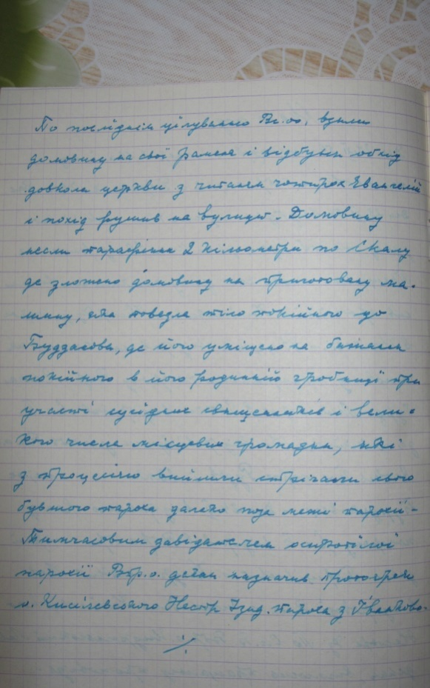
Додаток У

Рукопис-повідомлення про смерть та похорон о.Дерев'янка (2-га сторінка)
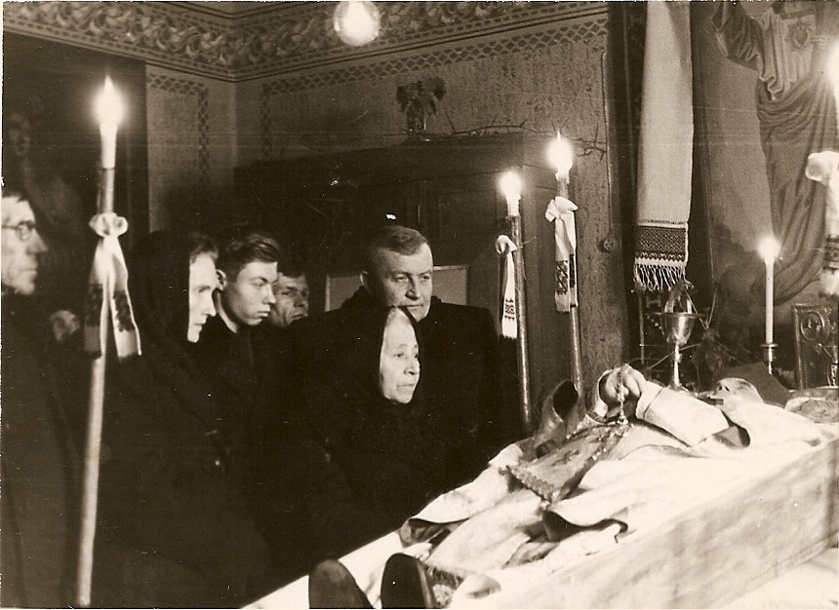
Додаток Ф

Похорон о.Дерев'янка

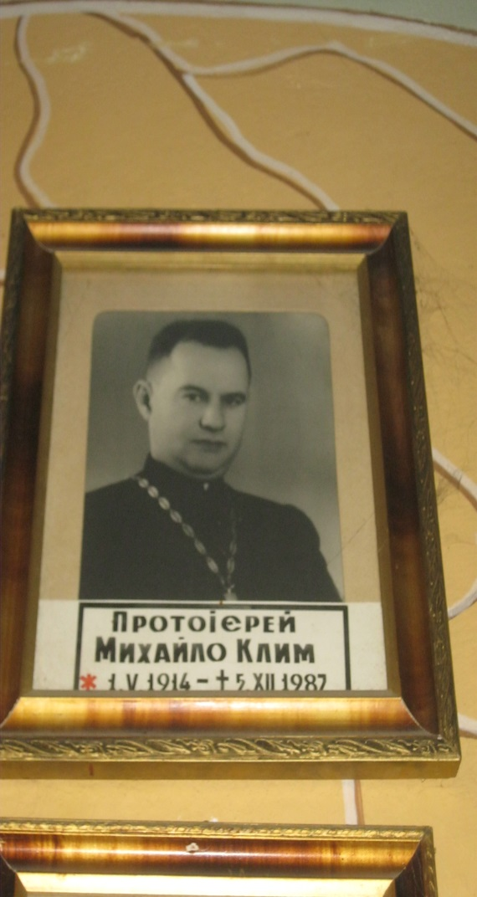
Додаток Х

о.Михайло Клим

Додаток Ц
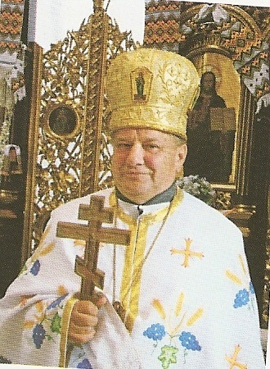

о.Ілля Негір

Додаток Ш
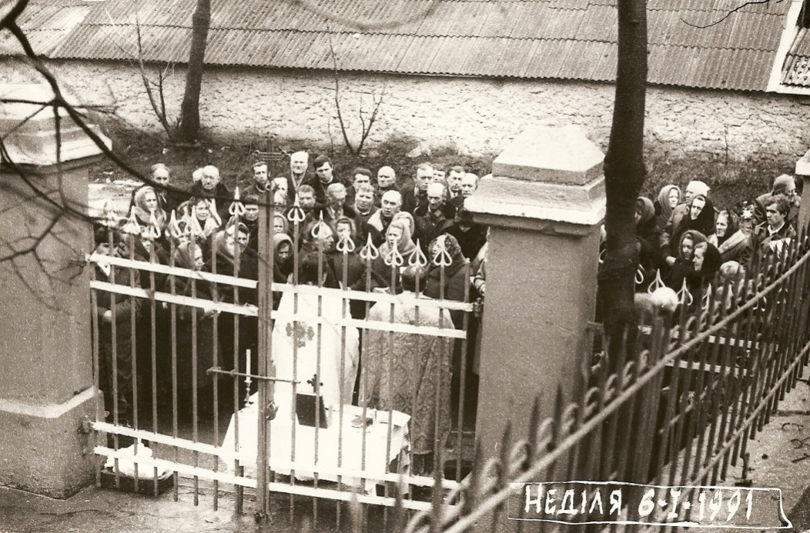

Літургія греко-католицької громади селища перед воротами
зачиненої церкви

Додаток Щ

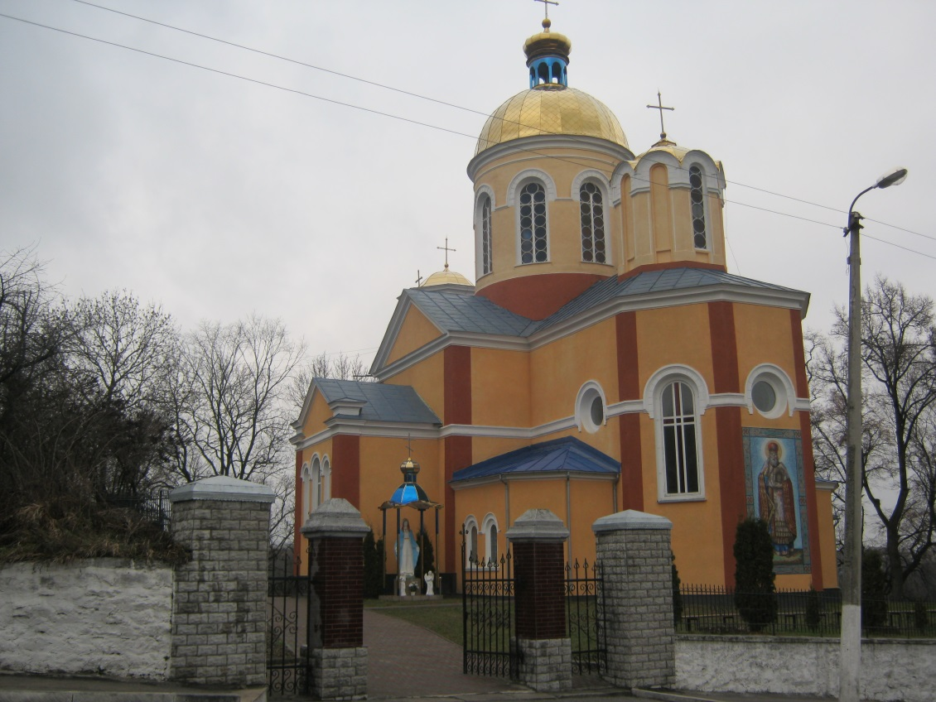

Храм Святого Миколая (сучасний вигляд)

Додаток Ю. Спогади Василя Мартюка, жителя смт. Скала –Подільська, 1928 р.н., про свого батька Петра Мартюка (1892-1961) та про обставини появи його спогадів під назвою «Оповідання» (архів автора. Спр. 1. Арк. 1).
«Петро Мартюк народився в багатодітній родині Василя Мартюка та Анастасії з дому Чорпіта. Крім нього, в сім'ї було ще троє братів й четверо сестер. Він пройшов тернистий життєвий шлях. В часи Першої світової війни він служив спочатку в австрійській армії, а пізніше – в Українській Галицькій Армії, виборюючи незалежність України в 1918-1919 рр. Після поразки Визвольних Змагань повернувся додому, одружився й почав працювати будівничим у Мельниці-Подільській та Іване-Пустому. Там він побудував школу в Іване-Пустому і навіть розробив проект церкви в цьому ж селі. Ще він був керівником аматорського драмгуртка при читальні «Просвіти» в Скалі в 30-ті рр.У 1947 р. батько, мати та я були заарештовані радянською владою, наш будинок конфіскований і вся сім'я вивезена в казахські степи. Перебували ми там до 1959 р. Батько повернувся звідти уже хворим й незадовго помер. Коли помирав, то залишив мені блокноти, списані акуратним почерком, які назвав «Оповідання». Писав мій батько їх на засланні, працюючи кочегаром, в короткі моменти вільного часу. Головним героєм цих оповідань є мій дідусь Василь Мартюк (1858-1939). Зрозуміло, що писав мій батько, бажаючи залишити пам'ять про свій рід наступним поколінням, чого й досяг, зважаючи, що рукописи вас зацікавили. Можна бути впевненими в достовірності фактів, адже батько отримав дану інформацію з перших уст – від свого батька, а мого діда Василя Мартюка. Було три зошити, але батько спалив третій зошит, можливо, через те, що там він щось написав «кримінального», як вважалося більшовиками. А зважаючи на те, що мій старший брат Хома був в УПА, в нас постійно в хаті були обшуки, облави. Брат загинув, пропав без вісти, місце поховання нам невідоме до нині».

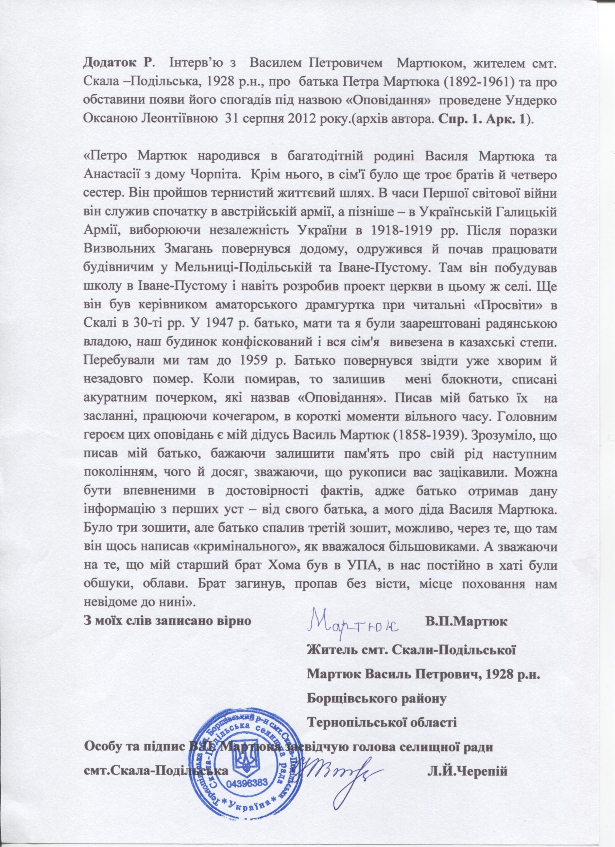

Додаток Я. «Оповідання» Петра Мартюка (Архів автора. Спр. 2. –Арк.-1 ).

Хто в Скалі зі старшого покоління не знав Василя Мартюка, званого «поповим Васильком»? А назвали його так тому, що власне піп Костецький , діставши греко-католицьку парафію в Скалі ще в 1865 році та перебираючись зі Стрийщини з-під Карпат на Поділля на призначену парафію, взяв з собою малого сирітку, дев'ятилітнього Василька в наймити. Ніхто не питав, хотів чи не хотів цього малий хлопець. Та й що міг хотіти чи не хотіти малий сирота? Зовсім не пам'ятаючи батька, мати ледь-ледь як сон пригадувалася: обідрана, молода, а вже згорблена від життєвого горя. Піп Костецький змилосердився над бідними сирітками, а було їх двоє: 7-літній Василь і 5-літній Федя. Отець договорився з тіткою сиріт і та з охотою віддала малого Василька Костецькому, думаючи, що тим зробила велике щастя для Василька, а сама позбулася великого клопоту чужого, маючи по вуха свого. Бо своїх троє дітей, а четвертий – Федя. А хліба? Про це не питайте, бо на Підкарпаттю в ті часи якщо в кого було вдосталь бульби, те теж рахувалося великим достатком. Дякувала Богу тітка за те, що позбулася Василька, а з ним ще одним ротом стало менше. Ще й заздрила племіннику, що він потрапив в такі хороші руки. Бо як там буде, але хоча б хліба в попа жаден не буде. Так думала і раділа в душі тітка.
Піп Костецький приїхав до Скали, зайняв парафію, яка складалася з двох частин: Скала так зване «місто» і «старе місто» або «стара Скала». Звідкіля взялася назва, того ніхто зі скаличан не пам'ятав. Скала мала тоді дві церківці дерев'яні: Скала місто церковця була під іменем «Святого Миколая», а на старім місті – церква «Покров Богородиці».
Скала мала колись своє значення ще за нападів татар. Адже на Поділлі Скала лежить якраз на шляху Хотин-Кам'янець-Скала-Чортків-Бучач. Видно, що Скала мала добрі стратегічні місця, бо лежить вона на високім берегу вапнякових скал над річкою Збручем з одної сторони, а з другої сторони

(Арк. 2. )
простягалися дрімучі дубові ліси, балки і бурди. Так, видно, на одному неприступному місці, на високій стрімкій скелі, на великім зарінку (з одної сторони річка Збруч, а з другої потік, який там же й впадає в Збруч, що робило на колишню техніку це місце майже неприступним) якийсь татарський феодал чи воєвода і вибрав те місце під будову замку. В якому році була збудована перша фортеця, ніхто не знає, але форма-стиль з 12-13 віку. Пізніше до старої фортеці була добудована нова. «Нова» тому, що стиль новий, «ренесанс». Хто добудував новий замок, теж невідомо. Кажуть, що десь в архівах чи хроніці в Кам'янці є записи про Поділля, в яких згадується й Скала, але чи є ті записи – невідомо.
Видно, що Скала була завжди населена непостійними людьми, бо не залишилися ніякі перекази старожилих родин. Але від незапам'ятних часів Скала називалася містом, яке поділялося на старе і нове. А це, можливо, тому, що Скала-місто мала цех ремісників, переважно шевців, які за панщини були вільні, тобто панщини не виконували. Можливо, тому Скала й називається містом, хоча на місто вона ніколи не була схожа. Не мала вона ніколи міських ярмарків тому, що Збруч був вже кордоном між Західною і Східною Україною і мало сіл припадало на руку до Скалецьких ярмарків. Скала здавен була тільки осідком контрабандистів, які перепачковували через кордон з заходу на схід недозволені товари, такі як шовки, коралі, спирт, мануфактуру, а зі сходу – золоті монети, тютюн, шкіри мохові, коні та ін. А так як контрабандисти – народ відважний, п'ющий і відчайдушний, спосібний на різні неморальні вчинки, то ж бували тут різні крадіжки і навіть вбивства. Селяни, тобто напів-міщани, ж по знесенні панщини, взявши половину панської землі в свою власність, якої було 950 га. (других 950 залишилося панові), теж ділилися на халупників, піших, одиноків і парукінних або парових. Останні займали біля 12 га., однокінні – біля 9 га., піші – біля 4 га. Халупники ж мали під містом тільки хату і город

(Арк. 3).
не більше 0,5 га. Так зване місто заселене переважно жидами, які мали своє гето, обсноване кругом стовпами. Такі стовпи були стягнені один до одного тоненькими дротиками. Будинки міста переважно дерев'яно-ліплені, тільки багаті жителі мали муровані кам'яні будинки, але їх було дуже мало. По знесенню панщини селяни з радості розпилися, помалу почали продавати та заставляти свої землі. Від того часу почалася торгівля землею. Хто був тверезий, ощадний та працьовитий, міг досить легко і дешево набути в своє посідання землю, а ті,збуваючи землю, потрапляли в безвихідне становище, яке заганяло їх в найми до поміщика на так званого «форналя». Землю обробляли тоді досить примітивно, як селяни, так і поміщик, але вже плугом з залізним лемешем і боронами з залізним зуб'ям. Урожаї були дуже малі, так що «паровим» господарствам не хватало зерна на хліб. Картопля тоді тільки починала оброблятись і теж дуже мізерно родилась. Народ на половину голодував, були великі злидні, з яких користали жиди і хитрі торговці – спекулянти. В той час населення було майже неграмотним, лікарів було дуже мало, а коли з'являлась якась епідемія, то нищила не раз половину, а то й більше населення.
В таку розпиячену та здеморалізовану парафію приїхав піп Костецький, ще досить молодий і можна сказати досить ідейний. Він привіз з собою згаданого Василька. Малий Василько з живими чорними як черешні очима, нічим не відрізнявся від всяких хлопчиків, влітку босий, напів-обдертий, помагав пасти худобу попівську. Взимку – на всіх домашніх послугах, але здебільшого – в стайні коло коней. Василько дуже любив коні. Найзаповітнішою мрією хлопця була мрія стати «фірманом». При парафії церковної землі було 120 га. Половину тої землі Костецький давав обробляти скалечанам за половину збору, а другу половину оброблялось власним знаряддям наймитами, яких було 3-4 чоловік […].

(Арк. 4).
Коли приїхав о.Костецький до Скали, то працьовитих, тверезих, чесних громадян було дуже мало, їх можна було порахувати на пальцях. З тими громадянами Костецький дуже скоро зійшовся й задумав з ними разом почати систематичне перевиховання своїх громадян. Першою роботою було відновлення церковного братства. Воно колись було, але за попереднього священика цілковито занепало. Братчики при церкві в місті і при церкві на старому місті були переважно п'яниці, шукали нечесного заробітку з пачкарства (контрабанди), зв'язувалися з правдивими, заводовимипачкарами, які не бридились брудними справами займатись, злодійством, а часами і розбоєм. Громадяни Скали чим раз більше зживалися в неморальне життя, майже половина громадян жила незаконним сімейним життям, без вінчання. Само собою зрозуміло, які це погані наслідки мало для сімей. Було багато покидок і безпритульних без найменшого виховання дітей. Через пиятику і погоню за легкою наживою занепадало господарство, через недостатній обробіток земля не родила, хліба не ставало дла прохарчування сімей. З того користали хитрі спекулянти, які підсовували нездарним господарям кредити, тобто позичали гроші і брали за те неймовірні проценти. Позичали і зерно на [посів], а коли приходила осінь, треба було за позичену одну мірку віддавати дві. Котрий з господарів не опам'ятався, а заліз в позики, то за кілька років ставав батраком – наймався в поміщика на роботу й тягнув з родиною злиденне життя, або підшукував шайку забіяк і пускався розбоєм здобувати на прожиття. Австрійська влада віддала в Галичині адміністрацію над політико-економічним життям краю в руки польським поміщикам-магнатам, а вони й раді були, що народ розпиячився і тим збивався з правильної дороги господарювання. Про становище справ в Галичині австрійські можновладці може й знали, але гляділи на те через пальці, бо добре і для них було мати неграмотну масу, яка платила безконтрольно посередній і безпосередній податок. Політичним життям громади дуже мало хто з українських громадян

(Арк. 5).
цікавився, цією справою по більшій мірі займалися жиди-орендарі, в корчмах котрих й продавали горілку з панських винокурень (гуралень). Народ наш в тих часах не відзначався національністю. Хоча було то по містечках три основні національності: поляки, жиди і українці. Останніх і поляки, і жиди звали русинами. Але вони найчастіше самі не знали, хто вони і що вони, бо ще не вижилось п'ятно панщини. […] Братство не так легко було відновити, але при сповіді, до якої приступало в більшій мірі жіноцтво, Костецький почав легко приєднувати і казав відляти великі воскові свічі, які в урочисті свята, празники світили тільки жінки і чоловіки, які належали до братства. Одночасно кожної неділі і на свята на проповіді по Богослуженню, викладаючи значення Письма Святого чи Євангелия, легко і прикладно порівнював і представляв життя своїх парохіян із життям святих отців, наших давніх-давніх предків. Після кожного вечірнього Богослужіння в неділю задержував молодь, учив катехизації і при тім пояснював їм, як можна жити, працювати, заробляти і по-тверезому користати зі своєї праці […] пропонував молодим хлопцям організувати братство тверезості. По більшій мірі тому, що о.Костецький сам жив прикладно, йому вдавалися всі його почини організованого перевиховання.
Не обходилося без супротиву […], це не подобалося тим, хто торгував горілкою, вони вміло підбурювали налогових (затятих) пияків, які іронічно висміювали тих, хто пішов за радою священика. Але о.Костецький не звертав на це найменьшої уваги, він вперто проводив свою роботу на цілому фронті. О.Костецький першим почав краще обробляти землю, його ниви почали в два-три рази давати більший урожай. На це звернули увагу селяни і за його прикладом пішли майже всі господарі. Місцевий коваль почав виробляти кращі борони, навіть в економії поміщика (графа Голуховського) багато змінилося в господарстві. Скала почала відроджуватися морально і економічно і за 8 років [ священства Костецького ] вже ніхто з селян землі

(Арк. 6).
своєї не продавав на горілку, хіба що з великої потреби. Пияцтво помалу зменшилося, а сім'ям, які жили без законного шлюбу, давав о.Костецький шлюб задарма, ще й деяким давав подарунки шлюбні. Щороку два рази на рік відвідував отець своїх парафіян, раз по Великодні, а раз – по Йордані. Відвідуючи, був дуже одвертий, в хаті сідав, розпитував про здоров'я всіх хатних, давав поради, питав, чи є хліб, як господиня пече хліб, звертав увагу на чистоту, наказував, щоб до церкви ходили, щоб дітей в школу посилали, а котрі діти ходили в школу, то давав для них різні книжечки, а малим – образочки. Виходячи з хати, благословив, питав, як сусіди, чи добрі, чи злі, як живете з ними? Все його цікавило, на всі дрібниці звертав увагу, навчав, поради давав. Зразу люди радо його не приймали, думали, що він їх сварити буде за що-будь. Але рік за роком, переконавшись про його добру раду, всі громадяни очікували відвідин з відкритими дверима. І навіть ті, які неприхильно ставились до Костецького, приймали його відвідини з повагою і уважною пошаною. Коли о.Костецький переконався, що він вже має вплив поміж своїх громадян, задумав він побудувати нову церкву. Коли о.Костецький переконався, що він вже має вплив поміж своїх громадян, задумав побудувати нову церкву. Громадяни не сперечали щодо будови, бо старі дерев'яні церкви були дуже маленькі, а одна на старій Скалі замало що не згоріла – люди врятували. [Якось] забув дяк погасити всі свічки в притворі, залишилась чомусь палаюча свічка, з того загорівся притвір. А що вартові якраз на той час були недалеко церкви, то побачили вогонь. А було то ще звечора, вартові піднесли крик, збіглися громадяни і погасили вогонь. З того часу о.Костецький перестав в тій церкві відправляти богослужіння.
По Великодних святах на Провідну неділю запросив о.Костецький братчиків і сестриць з міста і старої Скали на нараду щодо будови церкви, де представив громадянам, в який спосіб можна почати будову. Спершу треба вибрати комітет, який має зайнятися виробленням планів і збиранням фондів

(Арк. 7).
на будову. Громадяни по закону мали зложити на будову 2/3 коштів, а 1/3 мав дати поміщик, яким був тоді граф АгенорГолуховський. Громадяни навіть з охотою погодилися, хоча не знали, скільки мала будова церкви коштувати, бо ще не було ні планів, ні кошторису. Вибрали комітет з 15 чоловік. Головою комітету обрали о.Костецького, писарем Лотоцького, а касіромКостирського. При тому о.Костецький представив стан церковних кас (було дві, бо дві парафії), в яких заощадилося на ціль будови 500 ринських, то був вже добрий початок.
Місце під будову церкви вибрали на краю міста, що було майже по середині між містом і старою Скалою, [адже] церква мала бути одна для двох парафій. Громадяни по довгій суперечці погодилися, тому що місце під будову було однакове у віддалі як містови, так і старому містови. І справді, місце під будову вибране в дуже гарному положенні, […] з полудневої сторони рівнина, головна дорога, зі сходу на північ і захід кругом великий спуск дороги до 16-18 градусів, тож від заходу підноситься досить висока гора, а на тій горі – церква. Прекрасне місце! Замовили план церкви у львівського інженера на 600-700 душ на взір Десятинної церкви у Києві. Того ж року був готовий і план, і кошторис. Кошторис нової мурованої з каменю церкви виносив 42000 ринських, це дорівнювало 84000 корон. Для скалечан це була дуже велика сума, але Костецький пояснив, що сума можлива, заохочував громадян тим, що «камінь видобудемо самі, повозимо його самі, вапно випалимо на місці, цеглу зробимо самі на місці, дерево маємо у своїх лісах. Грошей треба буде тільки на майстрів, на залізо, цвяхи, бляху, якою має бути покрита церква. Помічну силу то дамо теж. А поміщик, якщо дасть 10650 ринських, за ці гроші буде майстер і все решту», - так говорив до своїх парафіян Костецький. Громада на те пристала, довго не хотів згоджуватись поміщик Голуховський, але по великих зусиллях о.Костецького поміщик теж пристав на те, що дасть потрібного дерева з лісу,
(Арк. 8).
а суму розділить на троє і сплатить на протязі трьох років, щороку по частині, як то буде йти робота. Дуже багато своєї енергії вложив в будову церкви о.Костецький, як рівно ж і своїх власних коштів. Громадяни за прикладом свого пароха тяглись щомога і жертвували тяжко здобуті гроші, а головне – працю. Будову церкви виконував будівничий Ставорський.
Будова протягалась через 5 років. Церква в Скалі стоїть твердим свідком великого культурного змагання українських громадян м.Скали на чолі з отцем Костецьким. Немало прийшлось попрацювати при даній церкві і Василькові, йому якраз 18 років […]. Будова церкви зробила незвичайне зацікавлення всіх скалечан, ба, не тільки скалечан, а цілий повіт, бо в повіті будувалась перша кам'яна церква. Зразу громадяни не вірили в можливість будови, лякалися великих наложень, думали, що не зможуть зложити стільки фондів, але коли побачили викопані фундаменти, навезений камінь, пісок, випалене і згашене вапно, а коли прийшли ще чужі майстри та мулярі і стали до роботи, тоді всі зрозуміли, що почате діло треба продовжити. Перший камінь заложив о.Костецький, поблагославив і побажав майстрам і громадянам помічникам легкої, щасливої роботи. Зразу пішли помагати самі найсвідоміші чоловіки, [решта поки що] тільки надслуховували, хто що про роботу говорить. А стук молотків розносився далеко по цілій Скалі, мов пісня. Не кожному громадянину почате діло зворушувало почуття спільного обов'язку – були й такі, для яких будова церкви була завадою поводитися, як раніше, не знаючи стриму ні в пиятиці, ні в розбою. Хоч ніхто нікому не перечив жити так, як він хотів, але самі обставини загального громадського життя заставляли пристосовуватись так, яким руслом йшла громада.
Будова чим раз більше зацікавлювала всіх: помічниками почали ходити дівчата, жінки, почулися дзвінкі голоси, веселий сміх, удари молотків і покликування майстрів вторували їм – і виходила прекрасна пісня праці.

(Арк. 9)
Василь, хоч малий ростом, зате спритний і до того досить сильний, сам накладав на фіру каміння, великого, тяжкого, прикладав брус і по брусі викочував камінь на фіру. За два дні Василь вивіз три стоси каменю. О.Костецький був з того дуже вдоволений і похвалив перед людьми за те Василя.
Того року закінчили фундаменти під нову церкву. Щонеділі збиралися громадяни коло нового фундаменту, приглядалися, міряли ширину стін, довжину церкви, ставали кутками, радили, дивуючись, як воно так сталося і вже фундаменти готові. А як люди страхалися, думали, що ніяк не зможуть того витягти – а воно якось само йде і ніхто не збіднів. «Що то значить громада», - каже один. «Великий чоловік – громада», - каже другий. «А все веде провід. Без проводу громада дурна, - так сказав третій, - От подумайте самі: хто ми були до того часу, поки не прийшов о.Костецький? Була теж громада, але яка? Про що та громада думала? [Тільки] щоб напитися, битися, красти один в одного, сваритися, позиватися, гуляти, співати сороміцькі пісні. А поле наше яке було? Що родило? Самий молочай, осет та мак, а збіжжя ледь-ледь подостатку. Правду говорите: настає інший світ, дивись, скільки в нас письменних тільки стало, потроху відтріпуємося від панщини, а то що так довго, як панщизняне ярмо носили?
